Phần 1 nhiệm vụ 1.1

PHẦN 1: GIẢI THÍCH CÁC THÔNG SỐ CPU, RAM, Ổ CỨNG

1. CPU (Central Processing Unit - Bộ vi xử lý)
_Là gì: Được ví như " bộ não" của máy tính, CPU chịu trách nhiệm xử lý mọi tính toán, câu lệnh từ phần mềm và người dùng.
_Các thông số quan trọng:
Tên dòng chip (Ví dụ: Intel Core i3/i5/i7/i9 hoặc AMD Ryzen 3/5/7/9): Số đằng sau càng lớn thì hiệu năng càng cao. Ví dụ: Core i5 mạnh hơn Core i3.
Thế hệ chip (Gen): Thường nằm ngay sau số hiệu dòng (Ví dụ: Intel Core i5-1135G7 thuộc thế hệ thứ 11, i5-1240P thuộc thế hệ thứ 12). Thế hệ càng mới thì tiết kiệm điện và xử lý nhanh hơn.
Số nhân (Cores) và số luồng (Threads): Nhiều nhân/luồng giúp máy chạy đa nhiệm tốt hơn, mở nhiều ứng dụng cùng lúc không bị giật lag.
Tốc độ xung nhịp (GHz): Tốc độ xử lý chu kỳ lệnh của CPU (ví dụ: 2.4 GHz đến tối đa 4.2 GHz). Xung nhịp càng cao, tác vụ đơn lẻ hoàn thành càng nhanh.
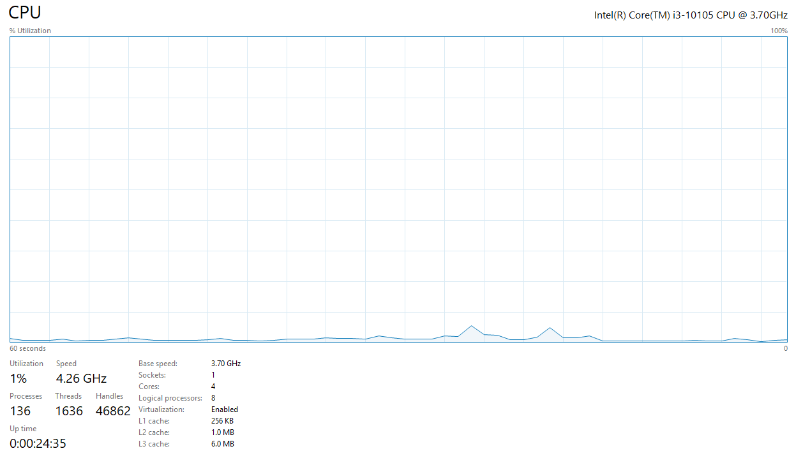

2. RAM (Random Access Memory - Bộ nhớ truy cập ngẫu nhiên)
_Là gì: Là bộ nhớ tạm thời của máy tính. Khi bạn mở một ứng dụng (Chrome, Word, Game), nó sẽ được tải từ ổ cứng lên RAM để CPU xử lý nhanh chóng. Tắt máy thì RAM sẽ xóa sạch dữ liệu.
_Các thông số quan trọng:
Dung lượng (GB):
4GB: Chỉ đủ dùng văn phòng cơ bản, lướt web nhẹ nhàng.
8GB: Mức tiêu chuẩn hiện nay cho Windows 10, chạy mượt đa nhiệm, học tập và làm việc văn phòng.
16GB trở lên: Dành cho chơi game nặng, thiết kế đồ họa, dựng phim.
Tốc độ Bus RAM (MHz): Tốc độ truyền dẫn dữ liệu của RAM (ví dụ: Bus 2666 MHz, 3200 MHz). Số này càng cao thì tốc độ truy xuất dữ liệu càng nhanh.
